КСП по математике в 1 классе
3 четверть 3 урок
*В контексте тем: |  |  |  |  | «Путешествие», «Традиции и фольклор»
Школа:
Дата: «____»____________20___г. |  |  |  |  | ФИО учителя:
Класс: 1 «____» класс. |  |  |  |  | Количество присутствующих:  отсутствующих:
Тема урока: |  |  |  |  | Порядок действий в выражениях со скобками
Цели обучения, которые достигаются на данном уроке (ссылка на учебную программу):
1.1.1.2 сравнивать однозначные числа /11-20
1.5.2.2 использовать знаки «+», «-», «≠», «=», «>», «<»
1.2.1.6 находить значения выражений со скобками и без скобок, содержащих два действия
Цели урока: |  | Создать условия для понимания значения скобок в числовых выражениях на сложение и вычитание; применения правила порядка действий в зыражениях со скобками; развития грамотной математической речи при чтении выражений в два действия.
Критерии успеха |  |  | К концу урока учащиеся должны:  понимать назначение скобок в числовых выражениях;  уметь в правильном порядке выполнять вычисления значений выражений со скобками;  уметь правильно читать выражения со скобками.
Привитие  ценностей |  |  | Ценности, основанные на национальной идее «Мәңгілік ел»: казахстанский патриотизм и гражданская ответственность; уважение; сотрудничество; труд и творчество; открытость; образование в течение всей жизни.
Межпредметные  связи |  |  | Межпредметные связи содержат перечень ссылок на другие предметы, которые имеют отношение к уроку. Разнообразные виды заданий выполняются на уроке с целью осуществления интеграции с другими предметами. Например, задачи обучения в рамках конкретного урока по предмету "Математика" можно рассмотреть через такие предметы, как "Естествознание" и "Художественный труд".
Навыки  использования  ИКТ |  |  | На данном уроке учащиеся не используют ИКТ. Возможный уровень:  - организованная деятельность, включающая презентации и ИKT;  - самостоятельное изучение информации, обсуждение в группе; представление классу полученных выводов;
Предварительные  знания |  |  | Выражение, порядок действий, числовое выражение, нахождение значения выражения.
Ход урока
Этапы урока | Запланированная деятельность на уроке |  |  |  |  |  | Ресурсы
Начало урока | Вводное задание. Обратите внимание детей на важность соблюдения правила, иначе можно получить неверное равенство. Для закрепления вывода проведите игру по составлению числовых выражений со скобками, Подготовьте 3 корзины. В первую поместите карточки с числами от 0 до 20, во вторую — карточки со скобками, а в третью —карточки со знаками "+", "-" и "=". Учащиеся играют в парах. Каждая пара берет:  - 3 карточки с числами;  - 2 карточки со скобками;  - 1 карточку со знаком "=";  - 2 карточки со знаками арифметических действий.  Далее первоклассники составляют числовое выражение в 2 действия со скобками. Задание считается выполненным, если они правильно составили выражение и нашли ответ.
Критерии успеха | Учащиеся могут столкнуться с затруднениями, если при выборе знака "-" на месте уменьшаемого окажется число меньше вычитаемого. Помогите им, задавая наводящие вопросы.
Середина урока | Не менее важно на данном уроке начать развивать умение правильно читать и записывать выражения со скобками. Объясните учащимся, что для этого нужно сначала определить, какое действие выполняется первым, и называть это действие так, как будто результат этого действия известен. Попросите прочитать образец чтения числовых выражений со скобками. Затем закрепите тему урока упражнениями из учебника и рабочей тетради.  Реши. Предложите детям прочиать числовые выражения на картинке. Данную работу можно организовать в парах, объединив учащихся, которые овладели данным навыком, с теми, кто испытывает затруднения. Школьники записывают выражения с ответами на листах ламинированной бумаги. Затем обмениваются листами и проводят взаимопроверку. Данную работу можно провести и фронтально. В этом случае учащиеся читают числовые выражения по цепочке и вычисляют их значения. Для усложнения задания можно предложить им находить значения числовых выражений устно. |  |  |  |  |  | Ресурсы:  - корзина с 5 комплектами чисел от 0 до 20;  - корзина с карточками со знаками "+","-", "=";  - корзина с карточками со знаками"(",")" (скобки);  - ламинированные листы, маркеры;  маркеры для каждого учащегося.
Критерии успеха | 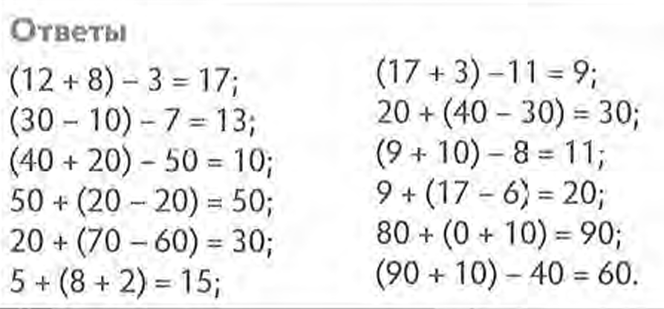
Конец урока | Дополнительные задания  Найди значение выражения. Выполняя данное задание, учащийся сможет самостоятельно закрепить навыки вычисления значений выражений со скобками. По итогу выполнения можно оценить, насколько усвоена тема урока.  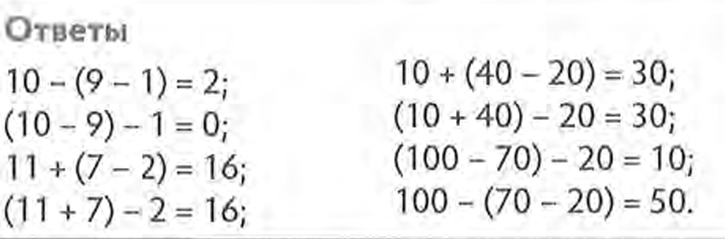  Расставь скобки. Задание продвинутого уровня. Ученику предлагается обратное задание: расставить скобки так, чтобы выражение имело заданное значение. Задание дано на расширение темы урока и его выполнение в ходе урока можно предложить детям с высокой подготовкой и мотивацией.  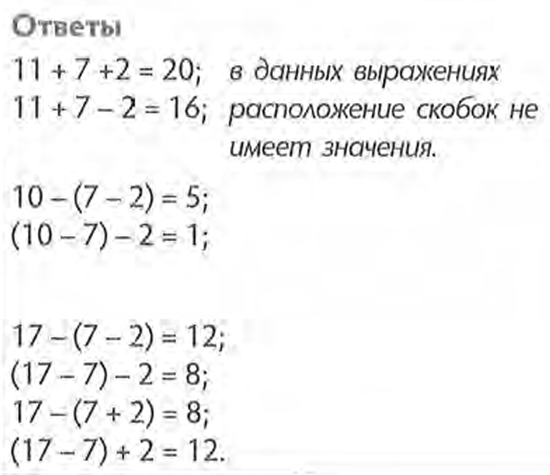  Попробуй. Выполняется в парах. Задание направлено на развитие умения находить числовые выражения с заданным значением. В ходе выполнения занимателоного задания учащиеся упражняются в прохождении математических лабиринтов.
Критерии успеха | Ответы  Гол забил хоккеист в синей форме.
Дифференциация  Каким образом Вы планируете оказать больше поддержки? Какие задачи Вы планируете поставить перед более способными учащимися? |  |  |  | Оценивание  Как Вы планируете проверить уровень усвоения материала учащимися? |  | Здоровье и соблюдение техники безопасности
 |  |  |  | К концу урока учащиеся должны:  - понимать назначение скобок в числовых выражениях;  - уметь в правильном порядке выполнять вычисления значений выражений со скобками;  - уметь правильно читать выражения со скобками. Для того чтобы оценить уровень усвоения темы  урока, попросите детей ответить на следующие вопросы (или выполнить задания):  - В каком порядке выполняются действия в выражениях со скобками?  - Как ты думаешь, зачем в математике используют скобки?  - Прочитай и назови порядок действий в выражении:  18-(12+ 2).  Проведите работу с учащимися по самооцениванию с помощью "Лестницы успеха" в рабочей тетради. |  | Физкультминутка.  К речке быстрой мы спустились, (Шагаем на месте.)  Наклонились и умылись. (Наклоны вперед, руки на поясе.)  Раз, два, три, четыре, (Хлопаем в ладоши.)  Вот как славно освежились. (Встряхиваем руками.)  А теперь поплыли дружно.  Делать так руками нужно:  Вместе - раз, это брасс. (Круги двумя руками вперед.)  Одной, другой - это кроль. (Круги руками вперед поочередно.)  Все, как один, плывем как дельфин. (Прыжки на месте.)  Вышли на берег крутой (Шагаем на месте.)  И отправились домой.  Мы сошли у буквы «Е»,  Посидели на скамье.  Ежевики мы поели  И в реке меж камышей  Осетра поймать хотели,  А поймали трех ершей.

